UNIVERSIDAD AUTÓNOMA DE NAYARIT
Unidad Académica de Ciencias Básicas e Ingenierías
Licenciatura en Matemáticas — Plan 2024

ANTOLOGÍA
TRIGONOMETRÍA
CBIMAT-211 | Primer semestre

Dra. Dalia Imelda Castillo Márquez
Universidad Autónoma de Nayarit
Nayarit, México · 2026

UNIDAD 1. Elementos básicos de la trigonometría

1. Antecedentes
Para abordar esta unidad el estudiante debe tener dominio de los siguientes temas del nivel bachillerato:
a) Operaciones con números reales, fracciones y potencias. Por ejemplo, simplificar 3/4 + 5/6 o calcular (√3)².
b) Geometría básica: puntos, rectas y planos como entes geométricos sin dimensión, unidimensional y bidimensional, respectivamente. Conceptos de paralelismo y perpendicularidad.
c) Perímetro y área de figuras planas: triángulo (A = bh/2), cuadrado (A = l²) y círculo (A = πr²).
d) Teorema de Pitágoras: en un triángulo rectángulo con hipotenusa c y catetos a, b, se cumple a² + b² = c². Esta relación es la base de todas las funciones trigonométricas.
e) Semejanza de triángulos: dos triángulos son semejantes si tienen los mismos ángulos, y la razón entre sus lados correspondientes es constante. Esto garantiza que las razones trigonométricas dependen solo del ángulo, no del tamaño del triángulo.
f) Concepto de función: definición, dominio, rango y notación f(x). Gráficas básicas en el plano cartesiano.

2. Reseña histórica
La trigonometría tiene sus raíces en las civilizaciones de Babilonia y el antiguo Egipto, donde los agrimensores y astrónomos necesitaban calcular distancias y ángulos inaccesibles. Las tablas babilónicas (ca. 1800 a.C.) ya contenían relaciones entre lados de triángulos rectángulos.
En Grecia, Hiparco de Nicea (190–120 a.C.) es considerado el fundador de la trigonometría como disciplina matemática. Elaboró las primeras tablas de cuerdas (equivalentes a las actuales tablas de senos) para uso astronómico. Ptolomeo (ca. 100–170 d.C.) sistematizó este conocimiento en el Almagesto, donde también aparece lo que hoy conocemos como identidades trigonométricas básicas.
Los matemáticos indios del siglo V d.C., especialmente Āryabhaṭa, introdujeron el seno como semi-cuerda y calcularon tablas con gran precisión. Los astrónomos árabes, como al-Battānī (858–929 d.C.), tradujeron y ampliaron el trabajo griego e indio, introduciendo la tangente como "sombra extendida". Al-Wafā' completó las seis funciones trigonométricas hacia el año 1000 d.C.
En Europa, Regiomontano (Johann Müller, 1436–1476) publicó De triangulis omnimodis, el primer tratado sistemático de trigonometría independiente de la astronomía. Finalmente, Leonhard Euler (1707–1783) estableció la notación moderna y unificó la trigonometría con el análisis matemático mediante la fórmula e^(ix) = cos x + i sen x, hoy conocida como identidad de Euler.

3. Desarrollo temático

1.1 Introducción a la trigonometría
1.1.1 Definición y origen
Nota: Definición — Trigonometría
La trigonometría es la rama de las matemáticas que estudia las relaciones entre los ángulos y los lados de los triángulos, así como las propiedades de las funciones que surgen de dichas relaciones. La palabra proviene del griego τρίγωνον (triángulo) y μέτρον (medida).

La trigonometría surge de la necesidad práctica de medir distancias y ángulos inaccesibles: la altura de una montaña, la distancia entre dos puntos separados por un obstáculo, o la posición de una estrella. Su herramienta central es la relación entre los ángulos de un triángulo y las proporciones de sus lados, que resultan ser constantes independientemente del tamaño del triángulo.
Ejemplo ilustrativo: si un árbol proyecta una sombra de 10 m cuando el sol forma 40° con el horizonte, la trigonometría permite calcular la altura del árbol sin medirla directamente. Esto resume su utilidad práctica fundamental.
1.1.3 Importancia y aplicaciones
La trigonometría es fundamental en:
· Física: movimiento ondulatorio, óptica, electromagnetismo y mecánica.
· Ingeniería civil: diseño estructural, topografía y levantamientos geodésicos.
· Ingeniería eléctrica: análisis de señales alternas (corriente AC).
· Astronomía: cálculo de posiciones, distancias y movimientos planetarios.
· Arquitectura: diseño de techos, bóvedas y estructuras inclinadas.
· Matemáticas superiores: base del cálculo diferencial e integral, análisis de Fourier y álgebra lineal.

1.2 Punto, recta y plano
Nota: Definición — Punto, recta y plano
Un punto es un ente geométrico sin dimensión; indica únicamente posición. Una recta es un conjunto infinito de puntos alineados en una sola dirección; tiene una dimensión. Un plano es un conjunto infinito de puntos que se extiende uniformemente en todas las direcciones de una superficie; tiene dos dimensiones.

Una recta dirigida es una recta sobre la que se ha establecido un sentido positivo (orientación) y un punto de origen. Sobre ella, los puntos a la derecha del origen tienen coordenada positiva y los de la izquierda, negativa.
Un segmento es la parte de la recta comprendida entre dos puntos llamados extremos; tiene longitud finita. Una semirrecta (rayo) es la parte que queda a un lado de un punto fijo llamado origen; se extiende indefinidamente en una sola dirección.
Ejemplo ilustrativo: el eje x del plano cartesiano es una recta dirigida, con origen en O = (0,0) y sentido positivo hacia la derecha. Los segmentos sobre el eje tienen longitud igual a la diferencia de coordenadas de sus extremos.

1.3 Clasificación de ángulos
Nota: Definición — Ángulo
Un ángulo es la figura formada por dos semirrectas (llamadas lados) que comparten un mismo punto de origen (llamado vértice). La medida del ángulo cuantifica la apertura entre los dos lados; se puede interpretar como la rotación necesaria para llevar uno de los lados al otro.

Clasificación por amplitud:
· Agudo: 0° < α < 90°. Ejemplo: los ángulos de una escalera bien diseñada.
· Recto: α = 90°. Los lados son perpendiculares. Forma la esquina de una hoja de papel.
· Obtuso: 90° < α < 180°. Ejemplo: el ángulo entre las agujas del reloj a las 10:00.
· Llano: α = 180°. Los lados forman una línea recta.
· Completo: α = 360°. Una vuelta entera.
· Reflejo: 180° < α < 360°. Mayor que el llano pero menor que el completo.

Nota: Definición — Ángulos complementarios, suplementarios y adyacentes
Dos ángulos son complementarios si su suma es 90°. Dos ángulos son suplementarios si su suma es 180°. Dos ángulos son adyacentes si comparten vértice y un lado, sin superponerse.

Ejemplo ilustrativo: en un triángulo rectángulo, los dos ángulos agudos son complementarios (suman 90°). En un triángulo cualquiera, cualquier ángulo interior y su suplemento exterior son suplementarios.

1.4 Medición angular
1.4.1 Sistema sexagesimal
Nota: Definición — Grado sexagesimal
El grado (°) es la unidad de medida angular definida como la 360.a parte de una vuelta completa. Cada grado se divide en 60 minutos (min) y cada minuto en 60 segundos (seg). Notación: 1° = 60′ = 3600″.

Conversión entre grados, minutos y segundos: para expresar un ángulo en forma decimal, se divide los minutos entre 60 y los segundos entre 3600. Por ejemplo: 47° 30' 18" = 47 + 30/60 + 18/3600 = 47.505°.
Para el proceso inverso: la parte entera de los grados queda fija; se multiplica la parte decimal por 60 para obtener los minutos; luego la parte decimal de los minutos por 60 para los segundos.
1.4.2 Sistema radial
Nota: Definición — Radián
El radián (rad) es la medida del ángulo central que, en una circunferencia de radio r, subtiende un arco de longitud igual a r. Equivale a 1 rad = 180°/π ≈ 57.296°. Una vuelta completa equivale a 2π rad.

Nota: Teorema — Relación grados–radianes
Para convertir entre sistemas se emplean las relaciones: α[rad] = α[°] × (π/180) y α[°] = α[rad] × (180/π).
Regla práctica: multiplicar por π/180 convierte grados a radianes; multiplicar por 180/π convierte radianes a grados.

Ejemplo ilustrativo: la razón por la que el radián es la unidad "natural" en matemáticas es que simplifica las fórmulas del cálculo. La derivada de sen x es cos x únicamente cuando x se mide en radianes.
Tabla de ángulos notables (primera vuelta):
Grados | 0° | 30° | 45° | 60° | 90°
Radianes | 0 | π/6 | π/4 | π/3 | π/2

1.4.3 Familias de ángulos
Nota: Definición — Ángulos coterminales
Dos ángulos son coterminales si, en posición normal (vértice en el origen y lado inicial sobre el eje x positivo), comparten el mismo lado terminal. Se obtienen sumando o restando múltiplos enteros de 360° (o 2π rad): α y α ± 360°·n, para cualquier n ∈ ℤ.

Un ángulo en posición normal tiene su vértice en el origen del plano cartesiano y su lado inicial sobre el semieje positivo de las x. El giro contrario a las manecillas del reloj produce ángulos positivos; el giro en el sentido de las manecillas produce ángulos negativos.
Ejemplo ilustrativo: los ángulos 30°, 390° y −330° son coterminales: todos tienen el mismo lado terminal en el primer cuadrante. En aplicaciones de ondas periódicas, los ángulos coterminales corresponden al mismo estado de la onda.

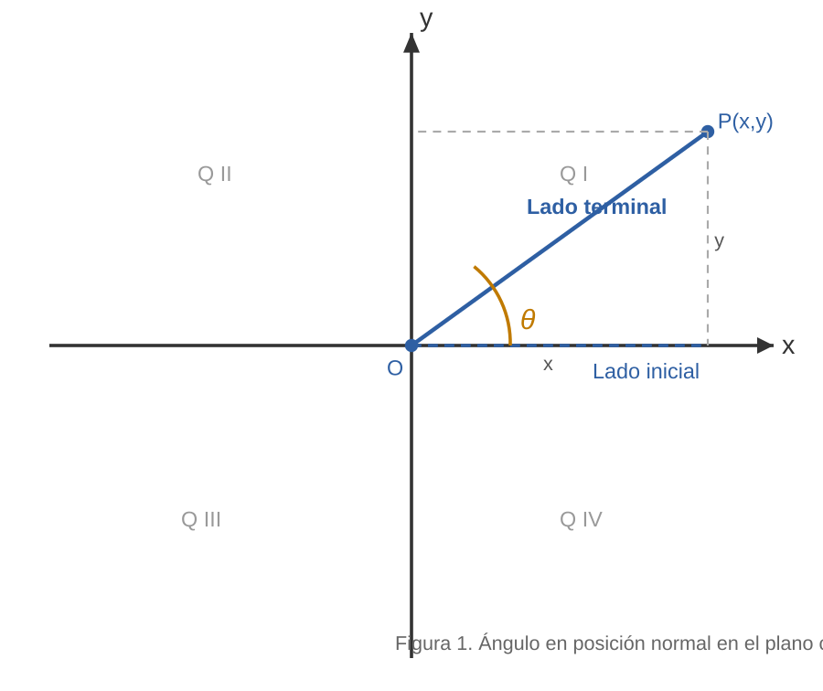
Figura 1. Ángulo θ en posición normal en el plano cartesiano: vértice O, lado inicial sobre eje x positivo, lado terminal en Q I.

1.5 El círculo unitario
Nota: Definición — Círculo unitario
El círculo unitario es la circunferencia de radio 1 centrada en el origen del plano cartesiano. Su ecuación es x² + y² = 1. Todo punto P = (x, y) sobre él satisface esta ecuación y está asociado a un ángulo θ en posición normal mediante x = cos θ e y = sen θ.

El círculo unitario es la herramienta que unifica las definiciones de las funciones trigonométricas para ángulos arbitrarios (no solo en triángulos rectángulos). Las coordenadas de los puntos sobre el círculo unitario son precisamente los valores de (cos θ, sen θ), lo que explica los rangos [−1,1] de ambas funciones.
Ejemplo ilustrativo: para θ = π/3 (60°), el punto sobre el círculo unitario es P = (cos 60°, sen 60°) = (1/2, √3/2). Esto puede verificarse directamente: (1/2)² + (√3/2)² = 1/4 + 3/4 = 1 ✓.

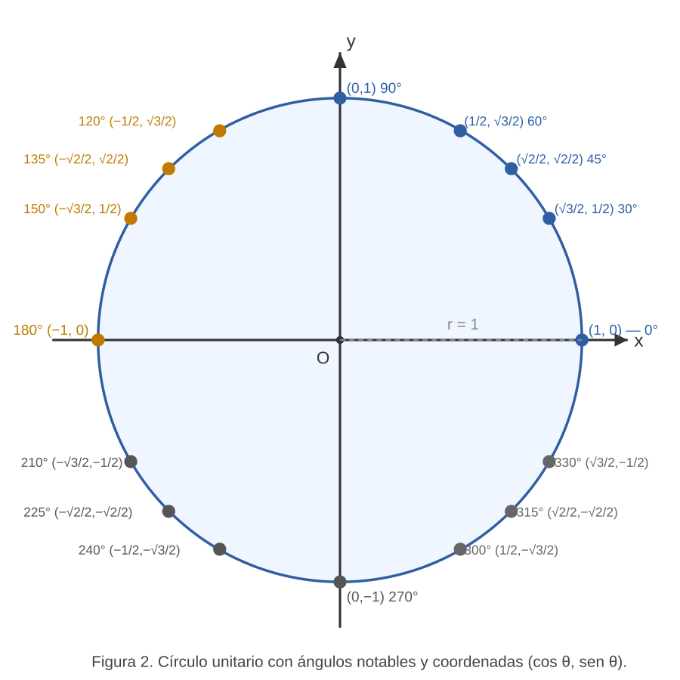
Figura 2. Círculo unitario con ángulos notables en los cuatro cuadrantes y sus coordenadas (cos θ, sen θ).

Nota: Definición — Longitud de arco y área de sector circular
Para un círculo de radio r y ángulo central θ expresado en radianes: la longitud de arco es L = r·θ, y el área del sector circular correspondiente es A = (r²·θ)/2.

Observación importante: estas fórmulas solo son válidas cuando θ está en radianes. Esta es una razón práctica fundamental para usar el sistema radial en matemáticas y física.
Ejemplo ilustrativo: un ventilador de techo con aspas de 50 cm de largo que gira 120° describe un arco de L = 0.50 × (2π/3) = π/3 ≈ 1.047 m por cada aspa en cada revolución parcial.

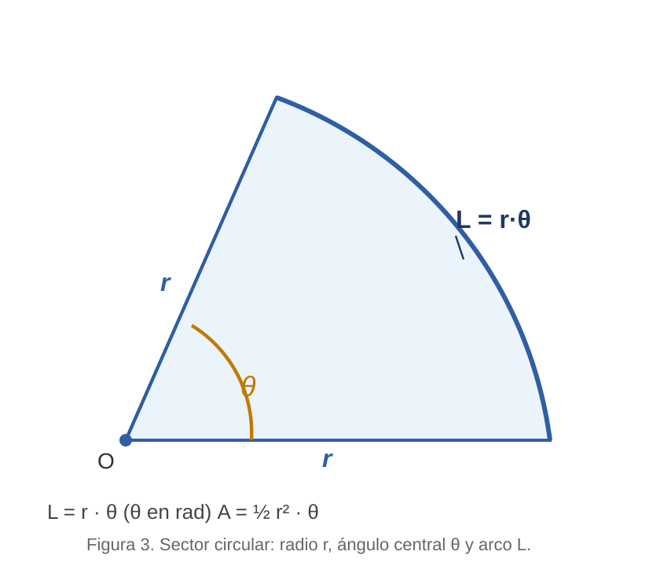
Figura 3. Sector circular con radio r, ángulo central θ (en radianes) y arco L = r·θ.

4. Ejercicios resueltos
Ejercicio resuelto 1. Convierte 135° al sistema radial.
Paso 1: Aplicar la fórmula de conversión: α[rad] = α[°] × (π/180).
Paso 2: 135 × (π/180) = 135π/180. Simplificar: MCD(135,180)=45 → 3π/4.
Paso 3: Resultado: 135° = 3π/4 rad ≈ 2.356 rad.
Ejercicio resuelto 2. Convierte 5π/6 rad a grados.
Paso 1: Aplicar: α[°] = α[rad] × (180/π).
Paso 2: (5π/6) × (180/π) = 5 × 180/6 = 5 × 30 = 150.
Paso 3: Resultado: 5π/6 rad = 150°.
Ejercicio resuelto 3. Expresa 47° 30' 18" en forma decimal y luego en radianes.
Paso 1: Convertir minutos: 30'/60 = 0.5°.
Paso 2: Convertir segundos: 18"/3600 = 0.005°.
Paso 3: Forma decimal: 47 + 0.5 + 0.005 = 47.505°.
Paso 4: A radianes: 47.505 × (π/180) ≈ 0.8294 rad.
Ejercicio resuelto 4. Encuentra un ángulo coterminal positivo y uno negativo de 40°; verifica que sean coterminales.
Paso 1: Coterminal positivo: 40° + 360° = 400°.
Paso 2: Coterminal negativo: 40° − 360° = −320°.
Paso 3: Verificación: 400° − 360° = 40° ✓ y −320° + 360° = 40° ✓. Los tres tienen el mismo lado terminal.
Ejercicio resuelto 5. Calcula la longitud del arco y el área del sector circular subtendido por 2π/3 rad en un círculo de radio 6 cm.
Paso 1: Longitud de arco: L = r·θ = 6 × (2π/3) = 4π ≈ 12.566 cm.
Paso 2: Área del sector: A = r²·θ/2 = (36)(2π/3)/2 = 12π ≈ 37.699 cm².
Ejercicio resuelto 6. Determina el cuadrante del lado terminal de θ = −250° y encuentra su ángulo de referencia.
Paso 1: Ángulo coterminal positivo: −250° + 360° = 110°.
Paso 2: 110° está en el segundo cuadrante (90° < 110° < 180°).
Paso 3: Ángulo de referencia: 180° − 110° = 70°.
Paso 4: El lado terminal de θ = −250° está en Q II con ángulo de referencia de 70°.
Ejercicio resuelto 7. La manecilla minutera de un reloj tiene 15 cm. Calcula el arco recorrido en 40 minutos y el área barrida.
Paso 1: 40 minutos equivalen a 40/60 = 2/3 de vuelta.
Paso 2: Ángulo en radianes: θ = (2/3)(2π) = 4π/3 rad.
Paso 3: Longitud de arco: L = 15 × (4π/3) = 20π ≈ 62.83 cm.
Paso 4: Área barrida: A = (15²)(4π/3)/2 = (225)(4π/3)/2 = 150π ≈ 471.24 cm².
Ejercicio resuelto 8. Convierte 3 radianes a grados, minutos y segundos.
Paso 1: A grados decimales: 3 × (180/π) = 540/π ≈ 171.887°.
Paso 2: Parte entera: 171°. Parte decimal: 0.887°.
Paso 3: Minutos: 0.887 × 60 = 53.22'. Parte entera: 53'.
Paso 4: Segundos: 0.22 × 60 ≈ 13". Resultado: 3 rad ≈ 171° 53' 13".

5. Ejercicios propuestos
1. Clasifica los siguientes ángulos: 25°, 90°, 145°, 180°, 270°, 315°.
2. Convierte a radianes: 60°, 120°, 240°, 330°.
3. Convierte a grados: π/3, 7π/6, 11π/4, 3π/2.
4. Expresa en forma decimal: 52° 45' 36".
5. Expresa en grados, minutos y segundos: 118.76°.
6. Determina dos ángulos coterminales (uno positivo y uno negativo) para: 75°, −50°, 3π/4.
7. Indica el cuadrante del lado terminal de: 200°, −30°, 5π/4, 11π/6.
8. Un sector circular tiene radio 8 cm y ángulo central de 120°. Calcula la longitud del arco y el área del sector.
9. La manecilla minutera de un reloj tiene 10 cm. ¿Qué longitud de arco recorre en 25 minutos?
10. El arco de una circunferencia de radio 5 m mide 7 m. ¿Cuál es el ángulo central en grados y en radianes?
11. Una rueda de radio 40 cm gira a razón de 120 rpm. Calcula: (a) la velocidad angular en rad/s, (b) la velocidad lineal del borde en m/s.
12. En un reloj, ¿cuántos radianes recorre el minutero en 2 horas y 20 minutos?
13. Dos ángulos suplementarios están en razón 2:7. Determina ambos ángulos en grados y en radianes.
14. (Desafío) Demuestra que si α y β son coterminales, entonces α − β = 360°·n para algún n ∈ ℤ.
15. (Desafío) Un aspersor de riego cubre un sector circular de radio 12 m. Si el ángulo es de 270°, ¿cuántos metros cuadrados riega? ¿Qué longitud de manguera adicional se necesitaría para cubrir el arco completo del sector?

UNIDAD 2. Funciones trigonométricas

1. Antecedentes
Para el estudio de esta unidad se requiere dominio de:
a) Unidad 1: sistemas de medición angular, círculo unitario, ángulos coterminales y de referencia.
b) Concepto de función, dominio y rango; representación gráfica en el plano cartesiano.
c) Teorema de Pitágoras y raíces cuadradas exactas: √2 ≈ 1.414, √3 ≈ 1.732.
d) Transformaciones de funciones: traslaciones horizontales y verticales, reflexiones y dilataciones.
e) Ecuación de la circunferencia: (x − h)² + (y − k)² = r².

2. Reseña histórica
El origen de las funciones trigonométricas modernas se remonta a la "función cuerda" de los griegos. Hiparco de Nicea (190–120 a.C.) construyó tablas de cuerdas que relacionaban la longitud de un arco con la cuerda que lo subtendía, equivalente al doble del seno moderno.
Āryabhaṭa (476–550 d.C.) introdujo el ardha-jyā (semi-cuerda) que los árabes transcribieron como jiba y los traductores medievales latinizaron como sinus, origen de la palabra "seno". Al-Battānī (858–929 d.C.) definió la tangente como la "sombra extendida" al estudiar gnómonos solares. Abū al-Wafā' (940–998 d.C.) compiló tablas de las seis funciones trigonométricas con gran precisión para su época.
Euler (1707–1783) fue quien integró las funciones trigonométricas al análisis matemático, definiendo sen x y cos x como funciones de variable real y estableciendo la relación e^(ix) = cos x + i sen x. Esta perspectiva permite hoy demostrar la convergencia de las series de Taylor, analizar señales periódicas y resolver ecuaciones diferenciales.

3. Desarrollo temático

2.1 Definición desde el círculo unitario
Nota: Definición — Funciones trigonométricas
Sea θ un ángulo en posición normal y P = (x, y) el punto de intersección de su lado terminal con el círculo unitario (x² + y² = 1). Se definen las seis funciones trigonométricas:
sen θ = y, cos θ = x, tan θ = y/x (x ≠ 0),
csc θ = 1/y (y ≠ 0), sec θ = 1/x (x ≠ 0), cot θ = x/y (y ≠ 0).

Dominio y rango: sen θ y cos θ tienen dominio ℝ y rango [−1, 1]. La tangente tiene dominio ℝ \ {π/2 + nπ | n ∈ ℤ} y rango ℝ. La secante y cosecante tienen rangos (−∞, −1] ∪ [1, +∞).
Ejemplo ilustrativo: para θ = 5π/6 (150°), el lado terminal está en Q II. El punto P es (−√3/2, 1/2). Por lo tanto: sen(5π/6) = 1/2, cos(5π/6) = −√3/2, tan(5π/6) = (1/2)/(−√3/2) = −1/√3 = −√3/3.

θ | 0 | π/6 | π/4 | π/3 | π/2 | π
sen θ | 0 | 1/2 | √2/2 | √3/2 | 1 | 0
cos θ | 1 | √3/2 | √2/2 | 1/2 | 0 | −1
tan θ | 0 | √3/3 | 1 | √3 | indef. | 0

2.2 Propiedades y gráficas
Nota: Definición — Periodicidad
Una función f es periódica si existe T > 0 tal que f(x + T) = f(x) para todo x en el dominio. El menor tal T es el periodo mínimo. El periodo de sen y cos es 2π; el de tan y cot es π; el de sec y csc es 2π.

Nota: Definición — Paridad: función par e impar
Una función es par si f(−x) = f(x) para todo x (simétrica respecto al eje y). Es impar si f(−x) = −f(x) para todo x (simétrica respecto al origen).
cos(−x) = cos x (par); sen(−x) = −sen x (impar); tan(−x) = −tan x (impar).

Nota: Definición — Forma general de seno y coseno
y = A sen(Bx + C) + D y y = A cos(Bx + C) + D, donde:
|A| = amplitud (semirango de la función); T = 2π/|B| = periodo;
−C/B = desfasamiento horizontal (fase, positivo → desplazamiento a la derecha si C < 0);
D = desplazamiento vertical del eje de simetría.

Ejemplo ilustrativo: y = 3 sen(2x − π/3) + 1 tiene amplitud 3, periodo π, desfasamiento π/6 a la derecha y desplazamiento vertical +1. La función oscila entre y = 1−3 = −2 y y = 1+3 = 4.
Las funciones tangente y cotangente presentan asíntotas verticales. La secante y la cosecante se derivan como los recíprocos de coseno y seno, respectivamente: donde coseno es cero, secante tiene asíntota vertical; sus valores oscilan fuera de [−1, 1].

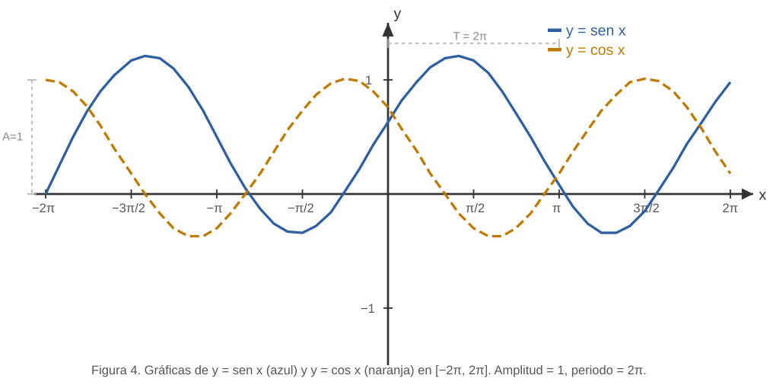
Figura 4. Gráficas de y = sen x (azul) y y = cos x (naranja) en [−2π, 2π]. Amplitud 1, periodo 2π.

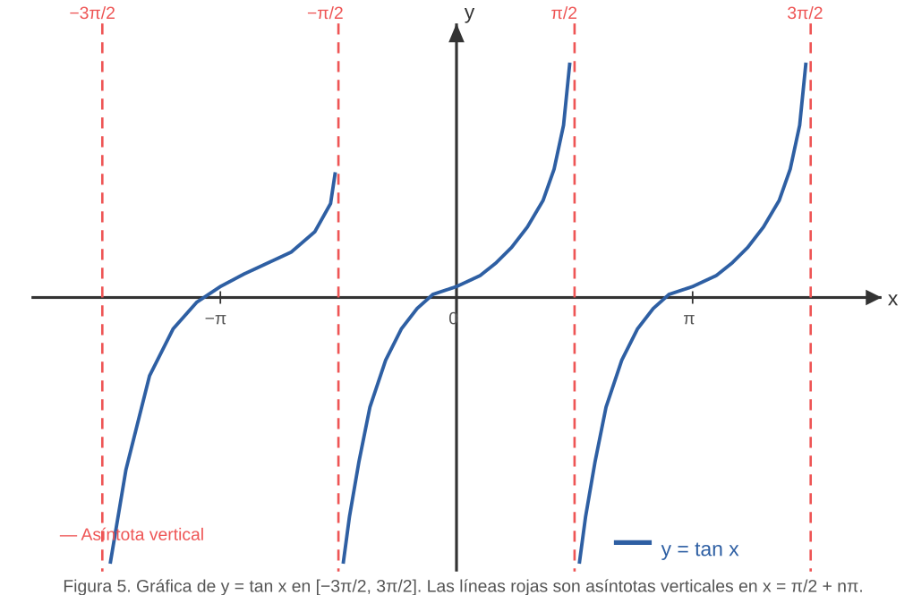
Figura 5. Gráfica de y = tan x en [−3π/2, 3π/2] con asíntotas verticales en x = π/2 + nπ (líneas rojas).

2.3 Criterios de reducción
Nota: Teorema — Reducción al primer cuadrante
Cualquier función trigonométrica en un ángulo θ puede expresarse como ±f(α), donde α es el ángulo de referencia (agudo, en Q I) y el signo depende del cuadrante de θ. Regla mnemotécnica: Q I: todos +; Q II: solo sen y csc +; Q III: solo tan y cot +; Q IV: solo cos y sec +.

Nota: Teorema — Identidades de co-funciones (reducción con π/2)
sen(π/2 − θ) = cos θ, cos(π/2 − θ) = sen θ, tan(π/2 − θ) = cot θ.
Generalización: la reducción con múltiplos impares de π/2 intercambia co-funciones; con múltiplos pares de π/2, preserva el nombre de la función.

Ejemplo ilustrativo: para evaluar cos(210°), identificar el cuadrante (Q III, donde coseno es negativo), ángulo de referencia = 210° − 180° = 30°. Por tanto cos(210°) = −cos(30°) = −√3/2.

2.4 Funciones en triángulos rectángulos
Nota: Definición — Razones trigonométricas en el triángulo rectángulo
En un triángulo rectángulo con ángulo agudo θ (el ángulo recto es el opuesto a la hipotenusa):
sen θ = cateto opuesto / hipotenusa, cos θ = cateto adyacente / hipotenusa, tan θ = cateto opuesto / cateto adyacente.

Esta definición es equivalente a la del círculo unitario para ángulos agudos: si θ ∈ (0°, 90°), el punto P = (cos θ, sen θ) en el círculo unitario es el vértice de un triángulo rectángulo donde la hipotenusa es el radio (= 1), el cateto horizontal es cos θ y el cateto vertical es sen θ.
Los ángulos de elevación y depresión se miden desde la horizontal. El de elevación apunta hacia arriba; el de depresión, hacia abajo. Son claves en problemas de topografía, arquitectura y navegación.

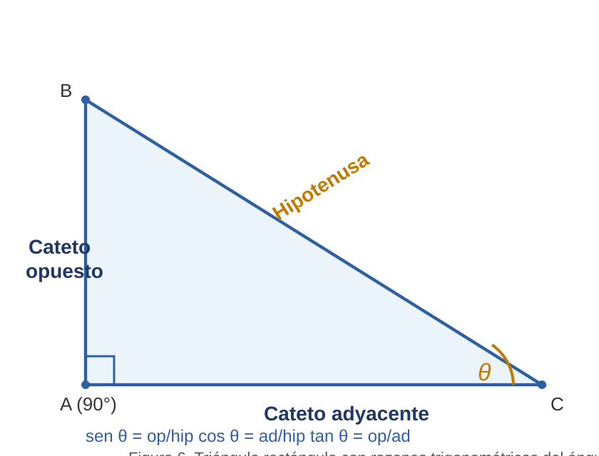
Figura 6. Triángulo rectángulo con cateto opuesto, cateto adyacente, hipotenusa y razones trigonométricas del ángulo θ.

2.5 Funciones trigonométricas inversas
Nota: Definición — Arcoseno, arcocoseno y arcotangente
Para garantizar que la función inversa sea una función (única salida por entrada), se restringe el dominio:
arcsen: [−1,1] → [−π/2, π/2]; arccos: [−1,1] → [0, π]; arctan: ℝ → (−π/2, π/2).
arcsen(x) es el único ángulo en [−π/2, π/2] cuyo seno es x. Análogamente para arccos y arctan.

Nota: Teorema — Identidades de cancelación
sen(arcsen x) = x para todo x ∈ [−1, 1]. arcsen(sen x) = x solo para x ∈ [−π/2, π/2].
cos(arccos x) = x para todo x ∈ [−1, 1]. arccos(cos x) = x solo para x ∈ [0, π].
tan(arctan x) = x para todo x ∈ ℝ. arctan(tan x) = x solo para x ∈ (−π/2, π/2).

Ejemplo ilustrativo: arcsen(√2/2). Se busca θ ∈ [−π/2, π/2] tal que sen θ = √2/2. Como sen(π/4) = √2/2 y π/4 ∈ [−π/2, π/2], la respuesta es arcsen(√2/2) = π/4 = 45°.
Nota importante: arcsen(0.9) no es un ángulo notable; se evalúa con calculadora. arcsen(0.9) ≈ 1.1198 rad ≈ 64.16°. Siempre verificar que el resultado esté en el rango correcto de la función inversa.

4. Ejercicios resueltos
Ejercicio resuelto 9. Evalúa sen(7π/6), cos(7π/6) y tan(7π/6).
Paso 1: Identificar cuadrante: π < 7π/6 < 3π/2 → Q III. En Q III: sen y cos son negativos, tan es positivo.
Paso 2: Ángulo de referencia: 7π/6 − π = π/6.
Paso 3: sen(7π/6) = −sen(π/6) = −1/2.
Paso 4: cos(7π/6) = −cos(π/6) = −√3/2.
Paso 5: tan(7π/6) = sen/cos = (−1/2)/(−√3/2) = 1/√3 = √3/3.
Ejercicio resuelto 10. Determina amplitud, periodo, fase y desplazamiento vertical de y = 3 sen(2x − π/3) + 1.
Paso 1: A = 3 → amplitud = |A| = 3.
Paso 2: B = 2 → periodo = 2π/|B| = 2π/2 = π.
Paso 3: Fase: −C/B = −(−π/3)/2 = π/6 (desfasamiento π/6 unidades a la derecha).
Paso 4: D = 1 → desplazamiento vertical +1 (eje de oscilación en y = 1).
Paso 5: La función oscila entre 1−3 = −2 y 1+3 = 4.
Ejercicio resuelto 11. Un poste proyecta una sombra de 12 m con ángulo de elevación solar de 35°. Halla la altura del poste.
Paso 1: En el triángulo rectángulo: tan(35°) = altura / 12.
Paso 2: Altura = 12 × tan(35°) = 12 × 0.7002 ≈ 8.40 m.
Ejercicio resuelto 12. Calcula arcsen(−√2/2) y arccos(−1/2). Expresa en radianes y en grados.
Paso 1: arcsen(−√2/2): buscar θ ∈ [−π/2,π/2] con sen θ = −√2/2. Como sen(−π/4) = −√2/2 → arcsen(−√2/2) = −π/4 = −45°.
Paso 2: arccos(−1/2): buscar θ ∈ [0,π] con cos θ = −1/2. Como cos(2π/3) = −1/2 → arccos(−1/2) = 2π/3 = 120°.
Ejercicio resuelto 13. Si cos θ = −4/5 y θ ∈ [π/2, π], evalúa las seis funciones trigonométricas en θ.
Paso 1: Obtener sen θ: sen²θ = 1 − cos²θ = 1 − 16/25 = 9/25. Como θ ∈ Q II, sen θ = +3/5.
Paso 2: tan θ = sen/cos = (3/5)/(−4/5) = −3/4.
Paso 3: csc θ = 1/sen θ = 5/3.
Paso 4: sec θ = 1/cos θ = −5/4.
Paso 5: cot θ = cos/sen = −4/3.
Ejercicio resuelto 14. Grafica y describe y = −2cos(πx) + 1 en [0, 4].
Paso 1: A = −2 → amplitud 2, hay reflexión sobre el eje x (la gráfica va hacia abajo primero).
Paso 2: B = π → periodo = 2π/π = 2.
Paso 3: D = 1 → eje de oscilación en y = 1; oscila entre 1−2 = −1 y 1+2 = 3.
Paso 4: Puntos clave (un periodo): x=0 (y=−2+1=−1), x=1 (y=1), x=2 (y=3), x=3 (y=1), x=4 (y=−1).
Paso 5: La función tiene máximos en x=2,4 y mínimos en x=0,2 (dentro del periodo analizado).
Ejercicio resuelto 15. Demuestra que tan(arctan x) = x para todo x ∈ ℝ.
Paso 1: Sea α = arctan(x). Por definición, α ∈ (−π/2, π/2) y tan α = x.
Paso 2: Entonces tan(arctan x) = tan α = x. ∎
Paso 3: Nota: la restricción α ∈ (−π/2, π/2) garantiza que tan es biyectiva en ese intervalo, por lo que la composición cancela perfectamente.
Ejercicio resuelto 16. Desde la cima de un faro de 80 m de altura, el ángulo de depresión a un barco es de 22°. ¿A qué distancia horizontal está el barco?
Paso 1: El ángulo de depresión desde la cima hacia el barco es 22°. El ángulo interior en el triángulo (desde la base del faro) es también 22° (ángulos alternos con la horizontal).
Paso 2: tan(22°) = 80 / distancia → distancia = 80 / tan(22°).
Paso 3: distancia = 80 / 0.4040 ≈ 198.0 m.

5. Ejercicios propuestos
11. Evalúa las seis funciones trigonométricas en θ = 3π/4.
12. Determina el signo de sen θ, cos θ y tan θ para θ = −150°.
13. Encuentra el ángulo de referencia de: 210°, −45°, 5π/3.
14. Identifica A, T, fase y D: y = −4 sen(3x + π/6).
15. Identifica A, T, fase y D: y = (1/2) cos(πx − 2) + 3.
16. Verifica algebraicamente que cos(−x) = cos x usando la definición del círculo unitario.
17. Un observador ve la cima de un edificio con ángulo de elevación 52° desde 45 m de distancia. ¿Cuál es la altura del edificio?
18. Calcula: arctan(1), arccos(−1/2), arcsen(√3/2). Expresa en radianes y en grados.
19. Demuestra que sen(arctan x) = x / √(1 + x²) para x ∈ ℝ.
20. Grafica y = sen x e y = csc x en [0, 2π] e identifica las asíntotas de csc x.
21. Determina la ecuación de una función senoidal con amplitud 5, periodo 3π y que pasa por (0, 0) con pendiente positiva.
22. Si sen θ = 7/25 y cos θ < 0, evalúa tan θ y sec θ.
23. Resuelve: ¿Para qué valores de x ∈ [0, 2π] se cumple cos x = sen x?
24. (Desafío) Demuestra que arcsen x + arccos x = π/2 para todo x ∈ [−1, 1].
25. (Desafío) Un satélite orbita a 600 km de altura sobre la Tierra (radio terrestre ≈ 6371 km). Calcula el ángulo máximo de elevación desde el que puede verse desde el suelo, y la longitud del arco de la superficie terrestre visible desde el satélite.

UNIDAD 3. Identidades trigonométricas

1. Antecedentes
Para el estudio de esta unidad se requiere:
a) Dominio completo de las seis funciones trigonométricas y sus valores exactos (Unidad 2).
b) Álgebra: factorización (factor común, diferencia de cuadrados, trinomio cuadrado perfecto), operaciones con fracciones algebraicas y uso de conjugados.
c) Concepto de identidad algebraica: ecuación verdadera para todos los valores del dominio (a diferencia de una ecuación condicional que solo se cumple para ciertos valores).
d) Leyes de exponentes y radicales: (a+b)² = a²+2ab+b², (a−b)(a+b) = a²−b².
e) Propiedades de los números reales.

2. Reseña histórica
Las identidades trigonométricas surgieron de la necesidad de simplificar cálculos en astronomía. Las identidades de suma de ángulos fueron conocidas por Ptolomeo en el siglo II, quien las formuló en términos de cuerdas. La identidad pitagórica sen²θ + cos²θ = 1 es una consecuencia directa del Teorema de Pitágoras y fue reconocida desde los inicios de la trigonometría.
Los matemáticos árabes medievales, particularmente Abū al-Wafā' (siglo X), sistematizaron las relaciones entre las seis funciones. Con el Renacimiento, François Viète (1540–1603) desarrolló fórmulas para ángulos múltiples. Newton y Leibniz, en el siglo XVII, usaron estas identidades en el desarrollo de las series de Taylor, lo que permitió calcular senos y cosenos con la precisión deseada.
Hoy, las identidades trigonométricas son herramientas indispensables en cálculo integral (técnicas de sustitución trigonométrica), análisis de Fourier (descomposición de señales periódicas) y álgebra lineal (matrices de rotación).

3. Desarrollo temático

3.1 Identidades fundamentales
Nota: Teorema — Identidades de reciprocidad
csc θ = 1/sen θ, sec θ = 1/cos θ, cot θ = 1/tan θ.
Estas relaciones se derivan directamente de las definiciones en el círculo unitario.

Nota: Teorema — Identidades de cociente
tan θ = sen θ / cos θ, cot θ = cos θ / sen θ.
Demostración: por definición, tan θ = y/x = sen θ / cos θ. ∎

Nota: Teorema — Identidades pitagóricas
(1) sen²θ + cos²θ = 1. Demostración: P=(cos θ, sen θ) está en x²+y²=1.
(2) 1 + tan²θ = sec²θ. Se obtiene dividiendo (1) entre cos²θ.
(3) 1 + cot²θ = csc²θ. Se obtiene dividiendo (1) entre sen²θ.

Ejemplo ilustrativo: si cos θ = 3/5, entonces sen²θ = 1 − 9/25 = 16/25, por lo que sen θ = ±4/5 (el signo depende del cuadrante). Esta es la aplicación más inmediata de la identidad pitagórica.

3.2 Derivación y demostración de identidades
Estrategias para demostrar identidades trigonométricas:
1. Trabajar solo en uno de los dos lados (preferentemente el más complejo); nunca operar en ambos lados simultáneamente como si fuera una ecuación.
2. Expresar todo en términos de seno y coseno: siempre simplifica porque se reducen las funciones involucradas.
3. Factorizar: buscar factores comunes, diferencia de cuadrados, trinomios.
4. Multiplicar por el conjugado: útil cuando el denominador es de la forma 1 ± sen θ o 1 ± cos θ.
5. Usar identidades pitagóricas para sustituir expresiones cuadráticas: sen²θ = 1 − cos²θ, etc.

Nota: Teorema — Identidades de suma y diferencia de ángulos
sen(A ± B) = sen A cos B ± cos A sen B.
cos(A ± B) = cos A cos B ∓ sen A sen B.
tan(A ± B) = (tan A ± tan B) / (1 ∓ tan A · tan B).

Ejemplo ilustrativo: sen(75°) = sen(45° + 30°) = sen45°cos30° + cos45°sen30° = (√2/2)(√3/2) + (√2/2)(1/2) = (√6+√2)/4.

Nota: Teorema — Identidades de ángulo doble
sen(2A) = 2 sen A cos A.
cos(2A) = cos²A − sen²A = 2cos²A − 1 = 1 − 2sen²A.
tan(2A) = 2 tan A / (1 − tan²A).
Las tres formas de cos(2A) son equivalentes por la identidad pitagórica; se elige la más conveniente según el contexto.

Nota: Teorema — Identidades de ángulo mitad
sen(A/2) = ±√[(1 − cos A)/2], cos(A/2) = ±√[(1 + cos A)/2].
tan(A/2) = (1 − cos A)/sen A = sen A/(1 + cos A).
El signo de sen(A/2) y cos(A/2) depende del cuadrante en que se ubique A/2.

Nota: Teorema — Identidades de producto a suma y suma a producto
2 sen A cos B = sen(A+B) + sen(A−B).
2 cos A cos B = cos(A−B) + cos(A+B).
2 sen A sen B = cos(A−B) − cos(A+B).
sen P + sen Q = 2 sen[(P+Q)/2] cos[(P−Q)/2].
cos P + cos Q = 2 cos[(P+Q)/2] cos[(P−Q)/2].

3.3 Solución de triángulos oblicuángulos
Nota: Teorema — Ley de Senos
En todo triángulo con lados a, b, c opuestos a los ángulos A, B, C respectivamente:
a/sen A = b/sen B = c/sen C.
Se usa cuando se conocen: (1) dos ángulos y un lado, o (2) dos lados y el ángulo opuesto a uno de ellos (caso ambiguo).

Nota: Teorema — Ley de Cosenos
a² = b² + c² − 2bc cos A, b² = a² + c² − 2ac cos B, c² = a² + b² − 2ab cos C.
Es la generalización del Teorema de Pitágoras: cuando A = 90°, cos A = 0 y se reduce a a² = b² + c². Se usa cuando se conocen: (1) tres lados, o (2) dos lados y el ángulo incluido entre ellos.

Nota: Teorema — Fórmula de Herón
El área de un triángulo con lados a, b, c es: A = √[s(s−a)(s−b)(s−c)],
donde s = (a+b+c)/2 es el semiperímetro.

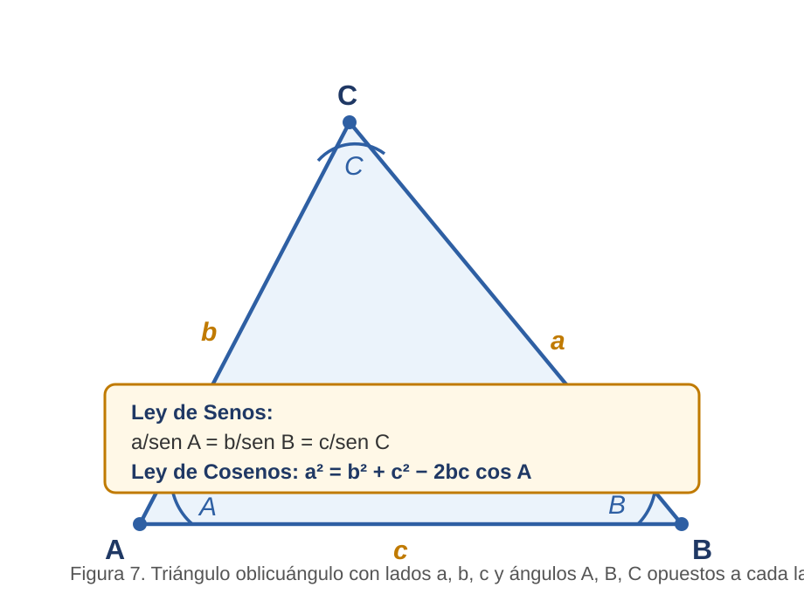
Figura 7. Triángulo oblicuángulo con lados a, b, c opuestos a los ángulos A, B, C. Ley de Senos y Ley de Cosenos.

4. Ejercicios resueltos
Ejercicio resuelto 17. Demuestra: (sen θ + cos θ)² = 1 + 2 sen θ cos θ.
Paso 1: Expandir el lado izquierdo: (sen θ + cos θ)² = sen²θ + 2senθcosθ + cos²θ.
Paso 2: Aplicar identidad pitagórica: sen²θ + cos²θ = 1.
Paso 3: Resultado: 1 + 2 sen θ cos θ. ∎
Ejercicio resuelto 18. Calcula sen(75°) usando la identidad de suma.
Paso 1: Escribir 75° = 45° + 30°.
Paso 2: sen(75°) = sen45°cos30° + cos45°sen30° = (√2/2)(√3/2) + (√2/2)(1/2) = √6/4 + √2/4 = (√6+√2)/4.
Ejercicio resuelto 19. Si cos θ = 3/5 y θ ∈ [0, π/2], calcula sen(2θ) y cos(2θ).
Paso 1: Obtener sen θ: sen²θ = 1 − 9/25 = 16/25 → sen θ = 4/5 (Q I, positivo).
Paso 2: sen(2θ) = 2 sen θ cos θ = 2(4/5)(3/5) = 24/25.
Paso 3: cos(2θ) = cos²θ − sen²θ = 9/25 − 16/25 = −7/25.
Ejercicio resuelto 20. En el triángulo ABC: A = 40°, B = 75°, b = 20 cm. Encuentra a y c.
Paso 1: Calcular C: C = 180° − 40° − 75° = 65°.
Paso 2: Ley de Senos: a/sen40° = 20/sen75° → a = 20×sen40°/sen75° = 20×0.6428/0.9659 ≈ 13.30 cm.
Paso 3: c/sen65° = 20/sen75° → c = 20×sen65°/sen75° = 20×0.9063/0.9659 ≈ 18.77 cm.
Ejercicio resuelto 21. En un triángulo: a = 7, b = 10, C = 60°. Calcula c, A y B.
Paso 1: Ley de Cosenos: c² = a² + b² − 2ab cosC = 49+100 − 2(7)(10)(0.5) = 149−70 = 79 → c = √79 ≈ 8.888.
Paso 2: Ley de Senos para A: senA/7 = sen60°/√79 → senA = 7(√3/2)/√79 ≈ 0.6812 → A ≈ 42.95°.
Paso 3: B = 180° − 60° − 42.95° ≈ 77.05°.
Ejercicio resuelto 22. Demuestra la identidad: (sec θ − tan θ)(sec θ + tan θ) = 1.
Paso 1: Expandir: (sec θ − tan θ)(sec θ + tan θ) = sec²θ − tan²θ.
Paso 2: Usar la identidad pitagónica 1 + tan²θ = sec²θ → sec²θ − tan²θ = 1. ∎
Ejercicio resuelto 23. Un triángulo tiene lados a=5, b=7, c=9. Calcula los tres ángulos y el área.
Paso 1: Ley de Cosenos para A: cosA = (b²+c²−a²)/(2bc) = (49+81−25)/(126) = 105/126 = 5/6 → A ≈ 33.56°.
Paso 2: Ley de Cosenos para B: cosB = (a²+c²−b²)/(2ac) = (25+81−49)/90 = 57/90 = 19/30 → B ≈ 50.70°.
Paso 3: C = 180° − 33.56° − 50.70° ≈ 95.74°.
Paso 4: Semiperímetro: s = (5+7+9)/2 = 10.5.
Paso 5: Área por Herón: A = √[10.5(5.5)(3.5)(1.5)] = √[303.1875] ≈ 17.41 cm².
Paso 6: Verificación: A = (1/2)(7)(9)sen(33.56°) ≈ (1/2)(63)(0.5534) ≈ 17.43 cm² ✓
Ejercicio resuelto 24. Demuestra: sen(3θ) = 3senθ − 4sen³θ.
Paso 1: Escribir sen(3θ) = sen(2θ + θ) = sen(2θ)cosθ + cos(2θ)senθ.
Paso 2: Sustituir: = (2senθcosθ)cosθ + (1−2sen²θ)senθ.
Paso 3: = 2senθcos²θ + senθ − 2sen³θ.
Paso 4: Sustituir cos²θ = 1 − sen²θ: = 2senθ(1−sen²θ) + senθ − 2sen³θ.
Paso 5: = 2senθ − 2sen³θ + senθ − 2sen³θ = 3senθ − 4sen³θ. ∎

5. Ejercicios propuestos
21. Verifica la identidad: (1 − sen²θ)(1 + tan²θ) = 1.
22. Demuestra: (secθ − tanθ)² = (1 − senθ)/(1 + senθ).
23. Calcula cos(15°) exactamente usando la identidad de diferencia.
24. Si senθ = 5/13 y θ ∈ [π/2, π], calcula cos(2θ) y sen(2θ).
25. Simplifica: [sen(A+B) + sen(A−B)] / [cos(A+B) + cos(A−B)].
26. Expresa cos(4θ) en términos de cosθ únicamente.
27. Demuestra: sen³θ + cos³θ = (senθ + cosθ)(1 − senθcosθ).
28. En un triángulo: a=9, b=12, A=35°. Determina si hay 0, 1 o 2 triángulos posibles y resuélvelo(s).
29. Un triángulo tiene lados 5, 7 y 9. Calcula sus tres ángulos usando la Ley de Cosenos.
30. Calcula el área del triángulo del ejercicio 29 usando Herón y verifica con (1/2)ab senC.
31. Demuestra que sen(A+B)·sen(A−B) = sen²A − sen²B.
32. Usa la fórmula de ángulo doble para calcular sen(2arctan(3/4)).
33. Dos barcos parten del mismo puerto. El primero navega 30 km al N40°E y el segundo 50 km al S20°E. ¿A qué distancia están entre sí?
34. (Desafío) Demuestra la identidad: tan(A/2) = (1 − cosA)/senA usando las fórmulas de ángulo mitad.
35. (Desafío) En un triángulo isósceles de base b y ángulo en el vértice 2α, expresa el área en función de b y α, y determina para qué valor de α el área es máxima dado que b es fija.

UNIDAD 4. Ecuaciones trigonométricas

1. Antecedentes
Para el estudio de esta unidad se requiere:
a) Funciones trigonométricas y sus funciones inversas (Unidad 2): arcsen, arccos y arctan, incluyendo sus rangos y propiedades de cancelación.
b) Identidades trigonométricas fundamentales, de ángulo doble y de suma y diferencia (Unidad 3).
c) Resolución de ecuaciones algebraicas: lineales, cuadráticas (fórmula general) y ecuaciones con fracciones.
d) Concepto de solución general: conjunto de todas las soluciones de una ecuación en el conjunto de los reales.
e) Factorización: factor común, diferencia de cuadrados y trinomio cuadrado perfecto.

2. Reseña histórica
Las ecuaciones trigonométricas aparecen históricamente en la astronomía al preguntar: ¿en qué instante un planeta alcanza cierta posición angular? Ptolomeo y los astrónomos árabes las resolvían mediante tablas y aproximaciones geométricas.
François Viète (1540–1603) fue el primero en usar métodos algebraicos sistemáticos. En particular, la ecuación cos(3θ) = 4cos³θ − 3cosθ le permitió resolver ecuaciones cúbicas de cierta forma mediante sustitución trigonométrica. Este método, llamado método de Viète, sigue siendo útil en álgebra moderna.
La noción de "solución general" (todas las soluciones reales de una ecuación trigonométrica) se formalizó con el desarrollo del análisis en el siglo XVIII por Euler y Lagrange. Hoy, las ecuaciones trigonométricas son herramienta fundamental en análisis de señales, procesamiento digital, mecánica vibratoria e ingeniería eléctrica.

3. Desarrollo temático

4.1 Conceptos fundamentales
Nota: Definición — Ecuación trigonométrica
Una ecuación trigonométrica es una igualdad que involucra una o más funciones trigonométricas de una variable, que es verdadera solo para ciertos valores de esa variable (las soluciones), a diferencia de una identidad que es verdadera para todos los valores del dominio.

Ejemplo ilustrativo: sen x = 1/2 es una ecuación trigonométrica (no una identidad). Sus soluciones son x = π/6 + 2nπ y x = 5π/6 + 2nπ, para n ∈ ℤ. En [0, 2π) hay exactamente dos soluciones: x = π/6 y x = 5π/6.

Nota: Definición — Solución general
Debido a la periodicidad, si θ₀ es solución de f(θ) = k, entonces θ₀ + nT también lo es para todo n ∈ ℤ, donde T es el periodo de f. El conjunto de todas estas soluciones es la solución general, que se expresa con el parámetro n ∈ ℤ.

Nota: Definición — Soluciones en un intervalo acotado
Resolver en [0, 2π) significa encontrar únicamente las soluciones pertenecientes a ese intervalo. Se determina la solución general y luego se seleccionan los valores de n que producen soluciones en el intervalo.

Diferencia clave: una ecuación trigonométrica tiene infinitas soluciones en ℝ, pero finitas en cualquier intervalo de longitud igual al periodo. Reconocer este hecho evita errores de omisión (olvidar soluciones) o de exceso (incluir soluciones fuera del intervalo pedido).

4.2 Métodos de resolución
4.2.1 Ecuaciones básicas
Nota: Teorema — Solución general de ecuaciones básicas
Si sen x = k con k ∈ [−1, 1]: x = arcsen(k) + 2nπ o x = π − arcsen(k) + 2nπ, n ∈ ℤ.
Si cos x = k con k ∈ [−1, 1]: x = ±arccos(k) + 2nπ, n ∈ ℤ.
Si tan x = k: x = arctan(k) + nπ, n ∈ ℤ.

Interpretación geométrica: las soluciones corresponden a los puntos donde la gráfica de la función trigonométrica intersecta la recta horizontal y = k. Como las funciones son periódicas, estas intersecciones se repiten con el mismo periodo.

4.2.2 Ecuaciones por factorización
Estrategia: llevar todo al segundo miembro, escribir como producto de factores igual a cero, y aplicar la propiedad de la multiplicación: AB = 0 si y solo si A = 0 o B = 0.
Ejemplo ilustrativo: 2senxcosx − senx = 0 → senx(2cosx − 1) = 0. Esto da senx = 0 (x = nπ) o cosx = 1/2 (x = ±π/3 + 2nπ). Reunir todas las soluciones.

4.2.3 Ecuaciones con identidades
Cuando la ecuación involucra dos funciones trigonométricas diferentes, se usan identidades para expresarla en una sola función.
Ejemplo ilustrativo: cos(2x) = senx → usar cos(2x) = 1 − 2sen²x → 1 − 2sen²x = senx → 2sen²x + senx − 1 = 0. Esta es una ecuación cuadrática en u = senx.

4.2.4 Ecuaciones cuadráticas trigonométricas
Nota: Definición — Ecuación cuadrática trigonométrica
Una ecuación de la forma au² + bu + c = 0 donde u = senx, cosx o tanx se resuelve para u con la fórmula general, y luego se resuelve la ecuación básica correspondiente. Si |u| > 1 para seno o coseno, se descarta (sin solución real).

Ejemplo ilustrativo: 2cos²x − 3cosx + 1 = 0. Sea u = cosx: 2u² − 3u + 1 = 0 → (2u − 1)(u − 1) = 0 → u = 1/2 o u = 1. Para cosx = 1/2: x = π/3 + 2nπ o x = −π/3 + 2nπ. Para cosx = 1: x = 2nπ.

4.3 Ecuaciones con argumento múltiple
Nota: Teorema — Procedimiento para sen(nx) = k
1. Hacer u = nx.
2. Encontrar todas las soluciones de senu = k en [0, 2nπ) (ampliar el intervalo por el factor n).
3. Dividir cada solución entre n para obtener x.
El número de soluciones en [0, 2π) es exactamente 2n (para senu = k, |k| < 1).

Ejemplo ilustrativo: sen(2x) = 1/2 en [0, 2π). Buscar u = 2x en [0, 4π): u = π/6, 5π/6, π/6+2π, 5π/6+2π → x = π/12, 5π/12, 13π/12, 17π/12. Hay 4 soluciones, el doble que para senx = 1/2.

4.4 Problemas de aplicación
Las ecuaciones trigonométricas modelan fenómenos periódicos. El modelo general es y(t) = A sen(ωt + φ) + D (movimiento armónico simple), donde A es la amplitud, ω la frecuencia angular, φ la fase inicial y D el equilibrio.
Para encontrar los instantes en que y(t) alcanza un valor específico y₀, se plantea y₀ = A sen(ωt + φ) + D y se resuelve la ecuación trigonométrica resultante. No todas las soluciones matemáticas son físicamente válidas (el tiempo debe ser no negativo, por ejemplo).
Ejemplo ilustrativo: si la temperatura de una ciudad varía como T(t) = 10sen(πt/12 − π/2) + 20, donde t son las horas del día, ¿a qué hora(s) del día la temperatura es 25°C? Resolver 10sen(πt/12 − π/2) + 20 = 25 → sen(πt/12 − π/2) = 1/2, y luego encontrar t ∈ [0, 24).

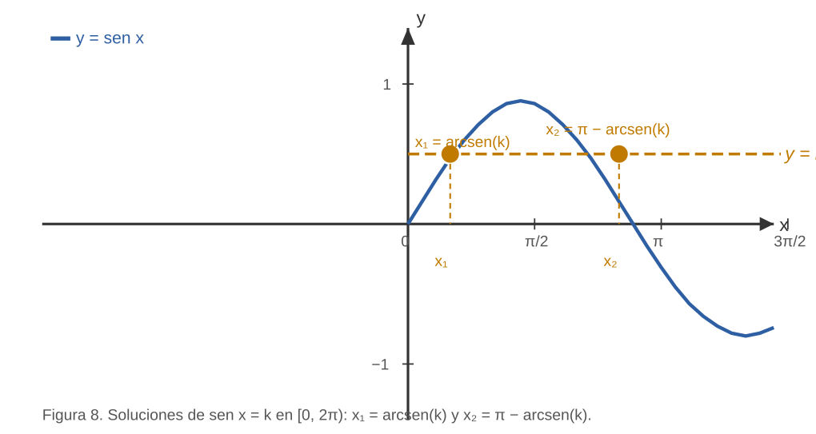
Figura 8. Soluciones gráficas de sen x = k en [0, 2π): x₁ = arcsen(k) y x₂ = π − arcsen(k), indicadas como intersecciones de y = sen x con la recta y = k.

4. Ejercicios resueltos
Ejercicio resuelto 25. Resuelve senx = √3/2 en [0, 2π) y escribe la solución general.
Paso 1: arcsen(√3/2) = π/3.
Paso 2: En [0,2π): x₁ = π/3 (Q I) y x₂ = π − π/3 = 2π/3 (Q II).
Paso 3: Solución general: x = π/3 + 2nπ o x = 2π/3 + 2nπ, n ∈ ℤ.
Ejercicio resuelto 26. Resuelve 2cos²x − cosx − 1 = 0 en [0, 2π).
Paso 1: Sea u = cosx: 2u² − u − 1 = 0 → (2u + 1)(u − 1) = 0.
Paso 2: u = −1/2 → cosx = −1/2 → x = 2π/3 y x = 4π/3.
Paso 3: u = 1 → cosx = 1 → x = 0.
Paso 4: Soluciones: x ∈ {0, 2π/3, 4π/3}.
Ejercicio resuelto 27. Resuelve senx cosx = 1/4 en [0, 2π).
Paso 1: Multiplicar por 2: 2senxcosx = 1/2 → sen(2x) = 1/2.
Paso 2: Sea u = 2x en [0,4π): u = π/6, 5π/6, π/6+2π=13π/6, 5π/6+2π=17π/6.
Paso 3: Dividir entre 2: x = π/12, 5π/12, 13π/12, 17π/12. Todas en [0,2π) ✓.
Ejercicio resuelto 28. Resuelve cos(2x) − cosx = 0 en [0, 2π).
Paso 1: Sustituir cos(2x) = 2cos²x − 1: 2cos²x − 1 − cosx = 0.
Paso 2: Factorizar: (2cosx + 1)(cosx − 1) = 0.
Paso 3: cosx = −1/2 → x = 2π/3, 4π/3. cosx = 1 → x = 0.
Paso 4: Soluciones: x ∈ {0, 2π/3, 4π/3}.
Ejercicio resuelto 29. Resuelve sen(3x) = 1/2 en [0, 2π).
Paso 1: Sea u = 3x en [0,6π): senu = 1/2 → u = π/6+2kπ o u = 5π/6+2kπ, k=0,1,2.
Paso 2: k=0: u = π/6, 5π/6. k=1: u = π/6+2π=13π/6, 5π/6+2π=17π/6. k=2: u = π/6+4π=25π/6, 5π/6+4π=29π/6.
Paso 3: Dividir entre 3: x = π/18, 5π/18, 13π/18, 17π/18, 25π/18, 29π/18.
Paso 4: Todas en [0,2π): 6 soluciones (el doble de 3 = 2n).
Ejercicio resuelto 30. La temperatura de una ciudad sigue el modelo T(t) = 10 sen(πt/12 − π/2) + 20, donde t son las horas del día (0 ≤ t < 24). ¿A qué horas la temperatura es 25°C?
Paso 1: Plantear: 10 sen(πt/12 − π/2) + 20 = 25 → sen(πt/12 − π/2) = 1/2.
Paso 2: Sea u = πt/12 − π/2. Soluciones de senu = 1/2: u = π/6 + 2nπ o u = 5π/6 + 2nπ.
Paso 3: Para u = π/6: πt/12 − π/2 = π/6 → πt/12 = 2π/3 → t = 8 h.
Paso 4: Para u = 5π/6: πt/12 − π/2 = 5π/6 → πt/12 = 4π/3 → t = 16 h.
Paso 5: n=1 daría t > 24. Respuesta: la temperatura es 25°C a las 8:00 y a las 16:00.
Ejercicio resuelto 31. Resuelve 2sen²x + 3senx − 2 = 0 en [0, 2π).
Paso 1: Sea u = senx: 2u² + 3u − 2 = 0 → (2u − 1)(u + 2) = 0.
Paso 2: u = 1/2 → senx = 1/2 → x = π/6 y x = 5π/6.
Paso 3: u = −2 → senx = −2. Como |−2| > 1, no hay solución real para este caso.
Paso 4: Soluciones: x ∈ {π/6, 5π/6}.
Ejercicio resuelto 32. Resuelve tanx + cotx = 2cscx en [0, 2π).
Paso 1: Expresar en términos de senx y cosx: senx/cosx + cosx/senx = 2/senx.
Paso 2: Multiplicar por senxcosx (≠ 0): sen²x + cos²x = 2cosx.
Paso 3: Usar identidad pitagórica: 1 = 2cosx → cosx = 1/2.
Paso 4: Soluciones: x = π/3 y x = 5π/3. Verificar que senx ≠ 0 y cosx ≠ 0 en ambos puntos ✓.

5. Ejercicios propuestos
31. Resuelve cosx = 1/2 en [0, 2π) y escribe la solución general.
32. Resuelve tanx = −1 en [0, 2π).
33. Resuelve 2senx − √3 = 0 en [0, 2π).
34. Resuelve senx(senx − 1) = 0 en [0, 2π).
35. Resuelve 2cos²x + cosx = 0 en [0, 2π).
36. Resuelve sen(2x) = cosx en [0, 2π). (Sugerencia: 2senxcosx − cosx = 0.)
37. Resuelve cos(2x) + 3cosx − 1 = 0 en [0, 2π).
38. Resuelve tan²x − 3 = 0 en [0, 2π) y escribe la solución general.
39. Resuelve sen(3x) = √3/2 en [0, 2π). ¿Cuántas soluciones hay?
40. Resuelve cos(x/2) = senx en [0, 2π).
41. Resuelve 2senx cosx = √3/2 usando la identidad de ángulo doble, en [0, 2π).
42. Resuelve sen²x − 3senx cosx + 2cos²x = 0 en [0, 2π). (Sugerencia: dividir entre cos²x.)
43. (Desafío) Una ola marina tiene la forma h(t) = 3sen(πt/6), donde h es la altura en metros y t el tiempo en horas. ¿En qué momentos del primer día (0 ≤ t < 24 h) la ola alcanza 1.5 m de altura?
44. (Desafío) Una señal de corriente alterna tiene la forma i(t) = 5sen(120πt − π/4) amperios, donde t está en segundos. Determina los primeros tres instantes positivos en que la corriente es 2.5 A.
45. (Desafío) Demuestra que la ecuación senx + cosx = k tiene soluciones reales si y solo si |k| ≤ √2, y calcula explícitamente la solución general cuando k = √2.

ANEXO — Formulario de Trigonometría
Este formulario reúne las identidades, fórmulas, tablas y figuras del curso de Trigonometría CBIMAT-211 para consulta rápida. Se recomienda usarlo como complemento de estudio, no como sustituto del desarrollo temático de las unidades.

1. Ángulos notables — Valores exactos de las seis funciones trigonométricas

θ (°) | θ (rad) | sen θ | cos θ | tan θ | cot θ | sec θ | csc θ
0° | 0 | 0 | 1 | 0 | indef. | 1 | indef.
30° | π/6 | 1/2 | √3/2 | √3/3 | √3 | 2√3/3 | 2
45° | π/4 | √2/2 | √2/2 | 1 | 1 | √2 | √2
60° | π/3 | √3/2 | 1/2 | √3 | √3/3 | 2 | 2√3/3
90° | π/2 | 1 | 0 | indef. | 0 | indef. | 1
120° | 2π/3 | √3/2 | −1/2 | −√3 | −√3/3 | −2 | 2√3/3
135° | 3π/4 | √2/2 | −√2/2 | −1 | −1 | −√2 | √2
150° | 5π/6 | 1/2 | −√3/2 | −√3/3 | −√3 | −2√3/3 | 2
180° | π | 0 | −1 | 0 | indef. | −1 | indef.
210° | 7π/6 | −1/2 | −√3/2 | √3/3 | √3 | −2√3/3 | −2
225° | 5π/4 | −√2/2 | −√2/2 | 1 | 1 | −√2 | −√2
240° | 4π/3 | −√3/2 | −1/2 | √3 | √3/3 | −2 | −2√3/3
270° | 3π/2 | −1 | 0 | indef. | 0 | indef. | −1
300° | 5π/3 | −√3/2 | 1/2 | −√3 | −√3/3 | 2 | −2√3/3
315° | 7π/4 | −√2/2 | √2/2 | −1 | −1 | √2 | −√2
330° | 11π/6 | −1/2 | √3/2 | −√3/3 | −√3 | 2√3/3 | −2
360° | 2π | 0 | 1 | 0 | indef. | 1 | indef.

2. Círculo unitario

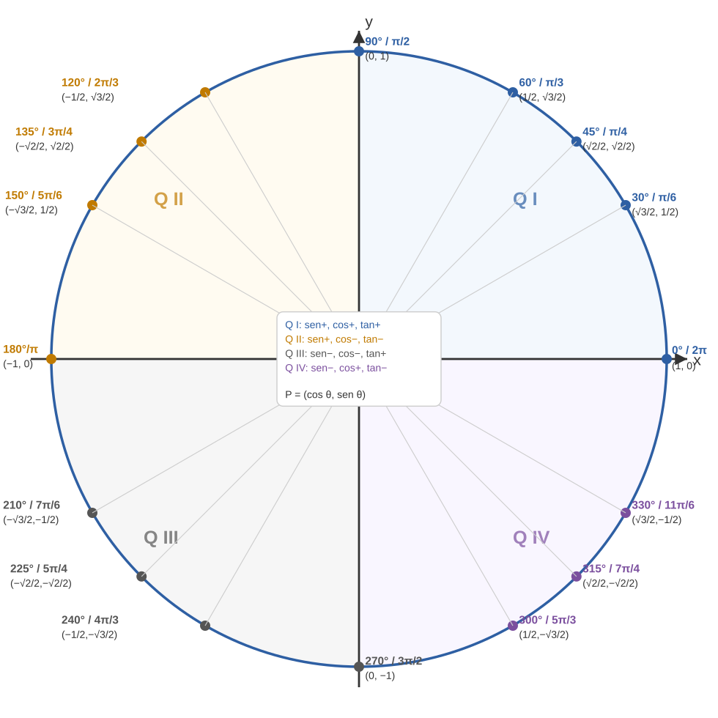
Figura A1. Círculo unitario con los 16 ángulos notables, coordenadas (cos θ, sen θ) y cuadrantes.

3. Identidades fundamentales

Reciprocidad | Cociente | Pitagóricas
csc θ = 1/sen θ  sec θ = 1/cos θ  cot θ = 1/tan θ | tan θ = sen θ / cos θ  cot θ = cos θ / sen θ | sen²θ + cos²θ = 1  1 + tan²θ = sec²θ  1 + cot²θ = csc²θ

4. Identidades de suma y diferencia de ángulos

sen(A + B) = sen A cos B + cos A sen B
sen(A − B) = sen A cos B − cos A sen B
cos(A + B) = cos A cos B − sen A sen B
cos(A − B) = cos A cos B + sen A sen B
tan(A + B) = (tan A + tan B) / (1 − tan A · tan B)
tan(A − B) = (tan A − tan B) / (1 + tan A · tan B)

5. Identidades de ángulo doble

sen(2A) = 2 sen A cos A
cos(2A) = cos²A − sen²A = 2cos²A − 1 = 1 − 2sen²A
tan(2A) = 2 tan A / (1 − tan²A)

6. Identidades de ángulo mitad

sen(A/2) = ±√[(1 − cos A) / 2]
cos(A/2) = ±√[(1 + cos A) / 2]
tan(A/2) = (1 − cos A) / sen A = sen A / (1 + cos A)
Nota: el signo de sen(A/2) y cos(A/2) depende del cuadrante de A/2.

7. Identidades de producto a suma y suma a producto

Producto a suma
2 sen A cos B = sen(A+B) + sen(A−B)  2 cos A cos B = cos(A−B) + cos(A+B) | 2 sen A sen B = cos(A−B) − cos(A+B)  2 cos A sen B = sen(A+B) − sen(A−B)

Suma a producto
sen P + sen Q = 2 sen[(P+Q)/2] cos[(P−Q)/2]
sen P − sen Q = 2 cos[(P+Q)/2] sen[(P−Q)/2]
cos P + cos Q = 2 cos[(P+Q)/2] cos[(P−Q)/2]
cos P − cos Q = −2 sen[(P+Q)/2] sen[(P−Q)/2]

8. Identidades de reducción y signos por cuadrante

Función | Q I | Q II | Q III | Q IV | π/2±θ | π±θ
sen θ | + | + | − | − | cos θ | ∓ sen θ
cos θ | + | − | − | + | ∓ sen θ | − cos θ
tan θ | + | − | + | − | ∓ cot θ | ∓ tan θ
cot θ | + | − | + | − | ∓ tan θ | ∓ cot θ
sec θ | + | − | − | + | ∓ csc θ | − sec θ
csc θ | + | + | − | − | sec θ | ∓ csc θ

Nota: en la columna π/2±θ, el signo ∓ indica: − para π/2+θ si la función es negativa en Q II; + para π/2−θ. Regla mnemotécnica: con π/2 se intercambian co-funciones (sen↔cos, tan↔cot, sec↔csc); con π se conserva el nombre.

9. Leyes del triángulo (a, b, c lados; A, B, C ángulos opuestos)

LEY DE SENOS: a / sen A = b / sen B = c / sen C

LEY DE COSENOS: a² = b² + c² − 2bc cos A
b² = a² + c² − 2ac cos B
c² = a² + b² − 2ab cos C

ÁREA: A = (1/2) · a · b · sen C = (1/2) · a · c · sen B = (1/2) · b · c · sen A

FÓRMULA DE HERÓN: A = √[s(s−a)(s−b)(s−c)] donde s = (a+b+c)/2

10. Funciones trigonométricas inversas

Función | Dominio | Rango | Cancelación
arcsen x | [−1, 1] | [−π/2, π/2] | sen(arcsen x)=x; arcsen(sen x)=x si x∈[−π/2,π/2]
arccos x | [−1, 1] | [0, π] | cos(arccos x)=x; arccos(cos x)=x si x∈[0,π]
arctan x | ℝ | (−π/2, π/2) | tan(arctan x)=x; arctan(tan x)=x si x∈(−π/2,π/2)

Identidades complementarias: arcsen x + arccos x = π/2 para todo x ∈ [−1, 1]
arctan x + arctan(1/x) = π/2 si x > 0; = −π/2 si x < 0

11. Forma general de las funciones sinusoidales

y = A sen(Bx + C) + D y = A cos(Bx + C) + D

|A| = Amplitud (semirango; la función oscila entre D−|A| y D+|A|)
T = 2π/|B|= Periodo (longitud de un ciclo completo)
−C/B = Desfasamiento horizontal (fase); > 0 → desplaza a la derecha
D = Desplazamiento vertical (eje de simetría de la oscilación)

Máximo en y = D + |A|; Mínimo en y = D − |A|
Ceros: resolver A·f(Bx+C) + D = 0 → f(Bx+C) = −D/A

12. Conversión de unidades angulares y fórmulas de arco

Grados → Radianes: α[rad] = α[°] × (π / 180)
Radianes → Grados: α[°] = α[rad] × (180 / π)

Longitud de arco (θ en rad): L = r · θ
Área de sector circular: A = (1/2) · r² · θ
Velocidad angular: ω = θ / t [rad/s]
Velocidad lineal del borde: v = r · ω [m/s]

Grados | 0° | 30° | 45° | 60° | 90° | 120° | 180° | 270° | 360°
Radianes | 0 | π/6 | π/4 | π/3 | π/2 | 2π/3 | π | 3π/2 | 2π

Referencias bibliográficas

Acervos básicos
Swokowski, E. W. (2009). Álgebra y trigonometría con geometría analítica. Cengage Learning.
Lamas Huizar, V. M. (2002). Álgebra y trigonometría. Editorial Patria.
Larson, R., y Hostetler, R. P. (2013). Precálculo (8.ª ed.). Cengage Learning.

Acervos complementarios
Silva, V. A., Sánchez, M. A. V., Bello, E. V., & Snell, A. R. (1999). Geometría y trigonometría. McGraw-Hill.
GeoGebra Materials. (s.f.). Interactive trigonometry resources. GeoGebra. https://www.geogebra.org
Stewart, J., Redlin, L., & Watson, S. (2016). Precálculo: Matemáticas para el cálculo (7.ª ed.). Cengage Learning.
Simmons, G. F. (2007). Cálculo con geometría analítica (2.ª ed.). McGraw-Hill.

